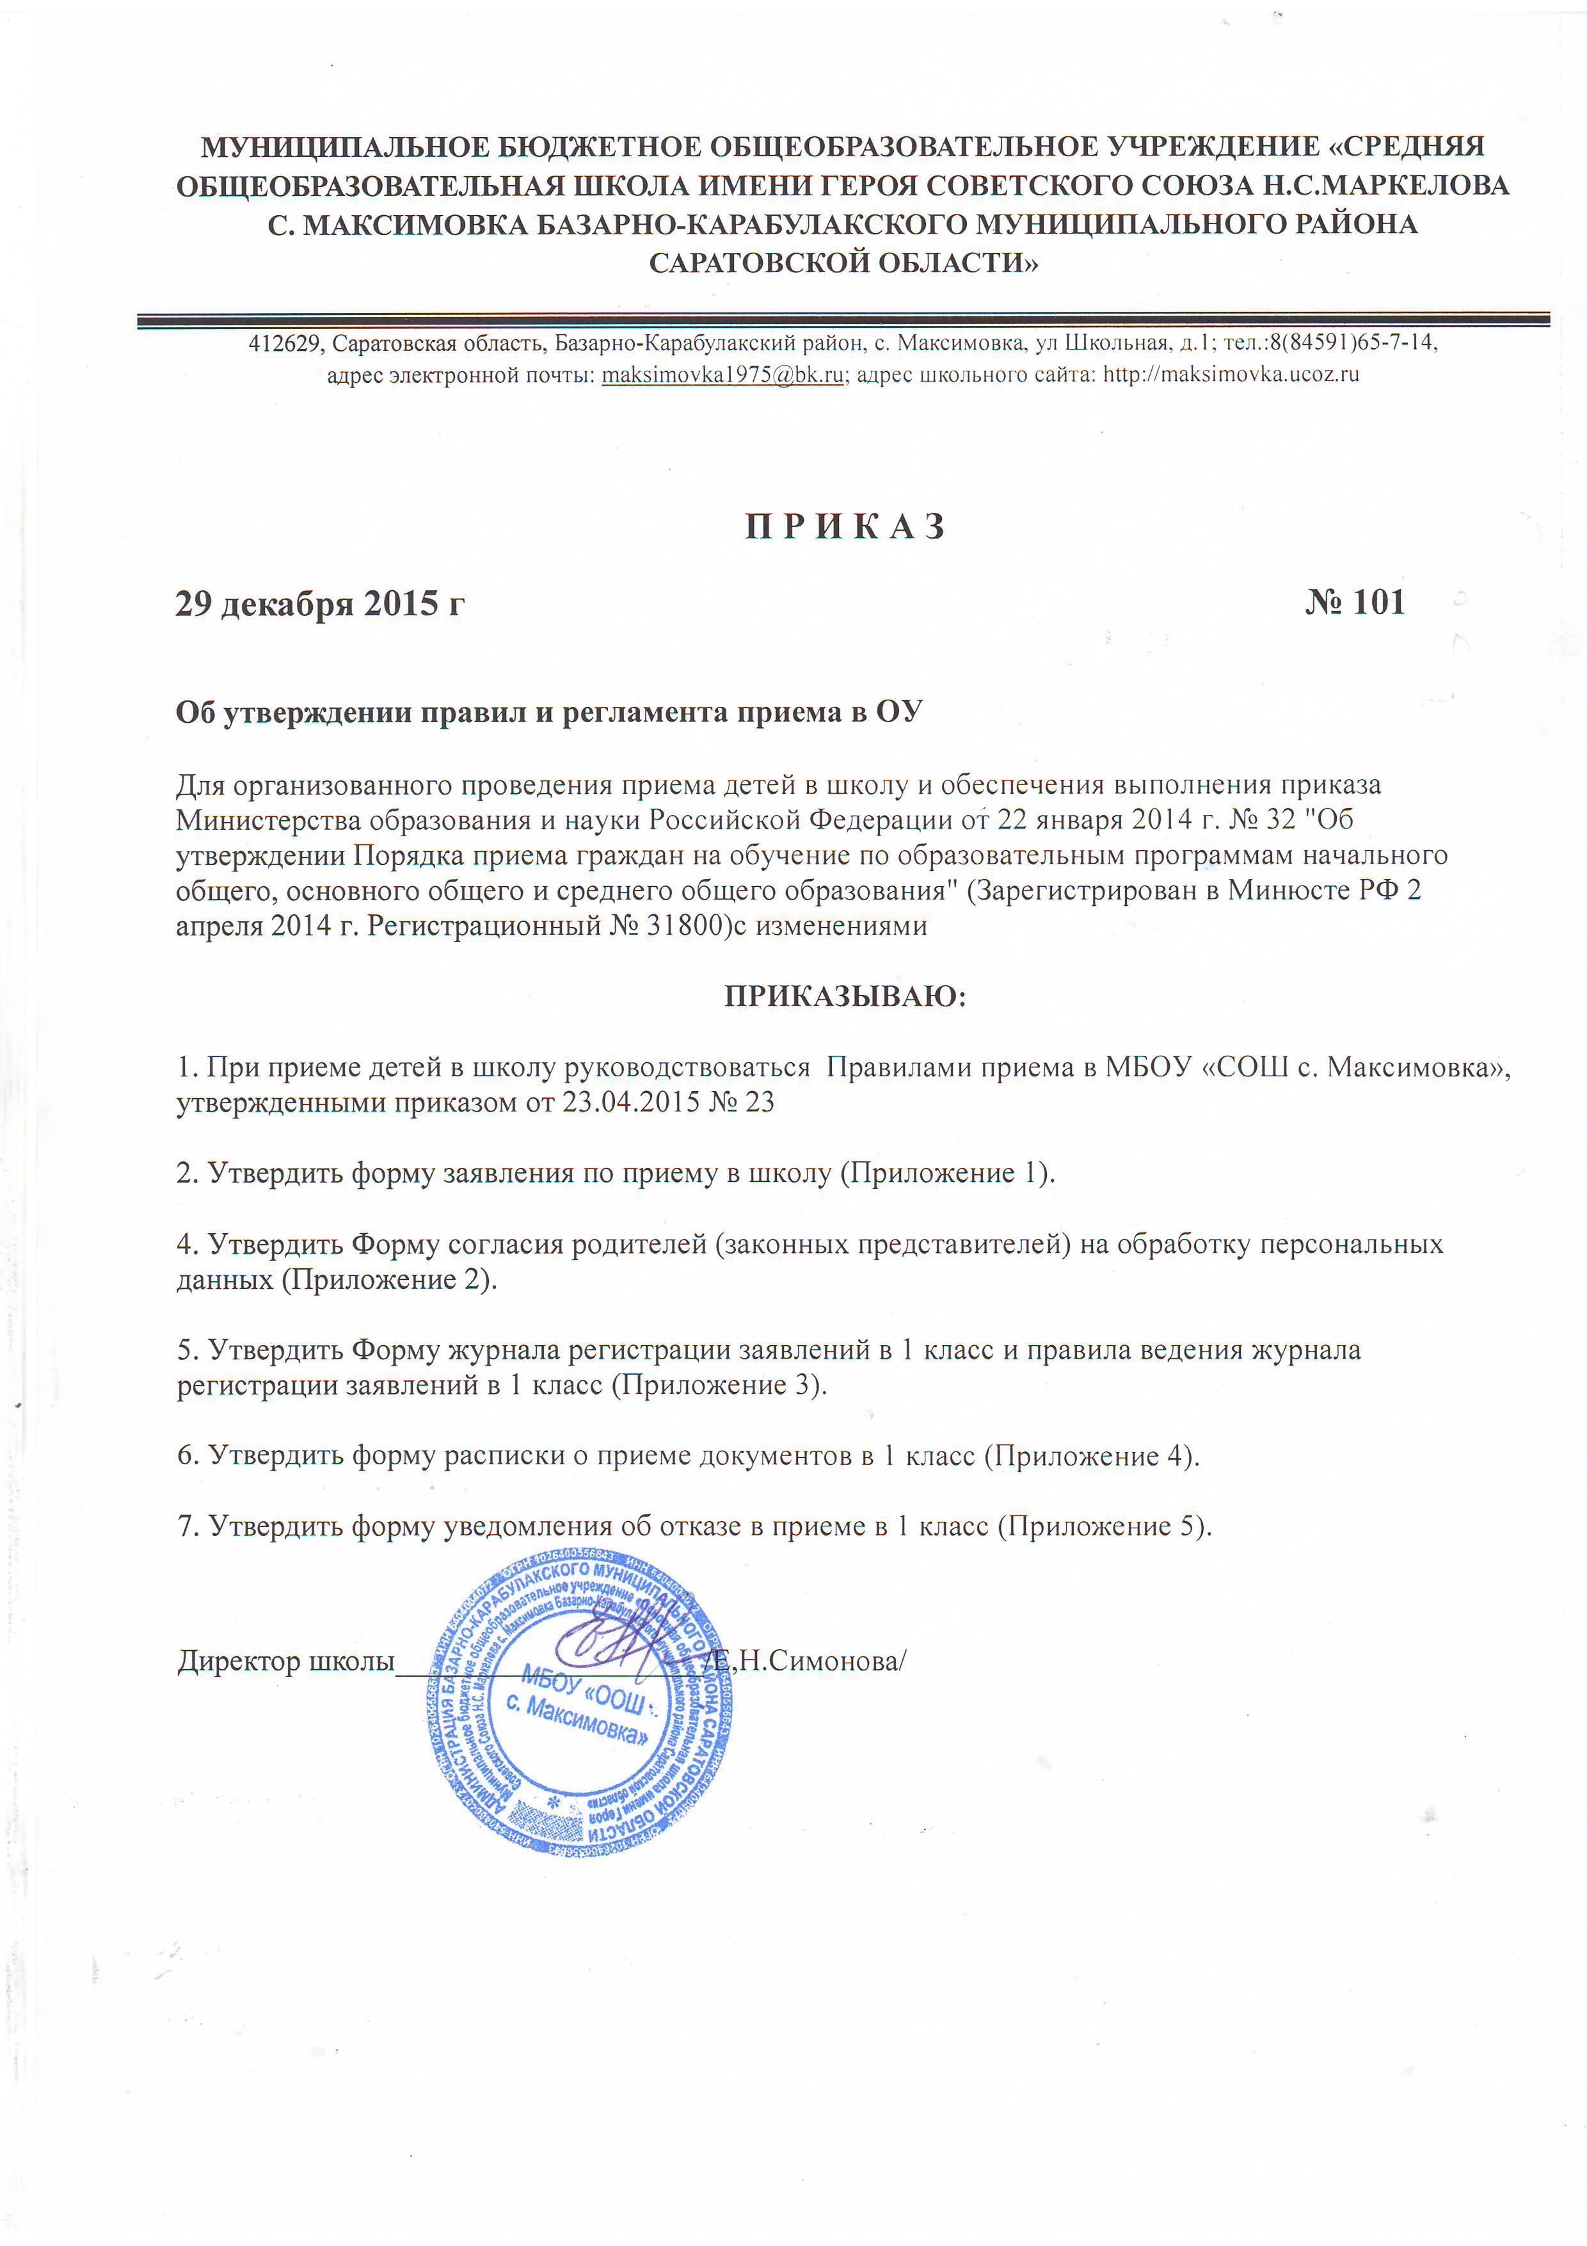

Приложение 1
к приказу от 29.12.2015г № 101
Образец заявления в 1 класс
Директору МБОУ «ООШ с. Максимовка»
Симоновой Е.Н.
(фамилия, инициалы директора образовательного учреждения)
(фамилия, имя, отчество заявителя -
родителя (законного представителя) несовершеннолетнего обучающегося)
проживающего по адресу:
нас. пункт ___________________________________
улица ____________________________________
дом ___ кв. _____ тел. ____________________

Заявление
Прошу принять моего ребёнка (сына, дочь)
__________________________________________________________________
__________________ года рождения, в первый класс для получения
(число, месяц, год рождения)
начального общего образования
в случае принятия решения об отказе в приеме прошу
информировать меня (выбрать способ информирования):
по электронной почте, e-mail: _________________________________

по почте на указанный адрес проживания

при личном обращении

С Уставом учреждения, лицензией на право ведения
образовательной деятельности, свидетельством о
государственной аккредитации ознакомлен (а),
даю согласие на обработку персональных данных своих и моего ребенка

___________________

(личная подпись заявителя)

______________________ ____________________________
(дата) (личная подпись заявителя)

Образец заявления во 2-9_классы
Директору МБОУ «ООШ с. Максимовка»»
Симоновой Е.Н
(фамилия, инициалы директора образовательного учреждения)
(фамилия, имя, отчество заявителя -
родителя (законного представителя) несовершеннолетнего обучающегося)
проживающего по адресу:
нас. пункт ___________________________________
улица ____________________________________
дом ___ кв. _____ тел. ____________________

Заявление
Прошу принять моего ребёнка (сына, дочь)
__________________________________________________________________
__________________ года рождения, в ____________ класс для получения
(число, месяц, год рождения)
___________________________________________ общего образования
(указать уровень образования: начальное, основное, среднее (полное)
Изучаемый иностранный язык _____________________
О принятом решении информировать меня:

по электронной почте, e-mail: _________________________________

по почте на указанный адрес проживания

при личном обращении

С Уставом учреждения, лицензией на право ведения
образовательной деятельности, свидетельством о
государственной аккредитации ознакомлен (а),
даю согласие на обработку персональных данных своих и моего ребенка

__________________
(личная подпись заявителя)

______________________ ____________________________
(дата) (личная подпись заявителя)

Приложение 2
к приказу от 29.12.2015г № 101

Согласие родителя (законного представителя) на обработку персональных данных
Я, _______________________________________________________________________,
(ФИО полностью)
проживающий по адресу ____________________________________________________,
(адрес места жительства)
паспорт ____________, выданный ____________ ________________________________,
(серия, номер) (дата выдачи) (наименование органа, выдавшего паспорт)
являясь на основании ______________________________________родителем (законным представителем)
(реквизиты документа, подтверждающие полномочия родителя (законного представителя))
_______________________________________________________________________________________,
(ФИО ребенка (подопечного) полностью)
проживающего по адресу______________________________________________________,
(адрес места жительства)
паспорт (свидетельство о рождении ребенка) _______________________, выданный _________
(серия, номер) (дата выдачи)
__________________________________________________________
(наименование органа, выдавшего паспорт/свидетельство о рождении ребенка)
настоящим подтверждаю свое согласие оператору персональных данных – муниципальному общеобразовательному учреждению Требования к порядку информирования о порядке предоставления и содержании услуги на обработку персональных данных моих и моего ребенка в целях осуществления обучения и воспитания в интересах личности, общества, государства, обеспечения охраны здоровья и создания благоприятных условий для разностороннего развития личности и информационного обеспечения управления образовательным процессом:
- сведения, содержащиеся в документах, удостоверяющих личность: Фамилия, Имя, Отчество, пол, дата рождения, серия и номер свидетельства о рождении (паспорта), когда и кем выдан, место рождения, гражданство, адрес регистрации и проживания, телефон;
- сведения о родителях (лицах, их заменяющих): Фамилия, Имя, Отчество, уровень образования, место работы, должность, телефон, адрес регистрации и проживания;
- сведения о семье: социальный статус, количество детей, полнота семьи;
- данные об образовании: баллы по предметам ГИА-9, ЕГЭ, серия и номер документа об окончании основной и средней школы, сведения об участии в олимпиадах, конкурсах, спортивных мероприятиях, занятиях в кружках и секциях;
- информация медицинского характера: рост, вес, сведения о прививках, группа здоровья, физкультурная группа;
- иные документы (номер ИНН, пенсионного страхового свидетельства, данные медицинского страхового полиса).

Обработка персональных данных моих и моего ребенка включает в себя: сбор, запись, систематизацию, накопление, хранение, уточнение, извлечение, использование, а также передачу в управление образования Базарно-Карабулакского муниципального района Саратовской области, в детскую поликлинику, обезличивание, блокирование, удаление и уничтожение;
Обработка персональных данных: смешанная с использованием средств вычислительной техники и сетей общего пользования с использованием организационных мер по обеспечению безопасности или без использования средств автоматизации.
Настоящее согласие действует до момента отзыва, если иное не предусмотрено законом РФ.
Я оставляю за собой право отозвать свое согласие посредством составления соответствующего письменного документа. В случае получения моего письменного заявления об отзыве настоящего согласия на обработку персональных данных Оператор обязан прекратить их обработку в течение трех рабочих дней, за исключением случаев, когда срок хранения регламентируется другими нормативно-правовыми актами.
__________________ ____________________ ______________________________
(дата) (подпись) (расшифровка подписи)

Приложение 4
к приказу от 29.12.2015г № 101

РАСПИСКА
Дана в том, что _____________________________________________________________
подали в МБОУ «СОШ с. Максимовка»
заявление о приеме в 1 класс рег. №___________ от «______» _________________ 2017 г.

Перечень представленных документов:
1. копия свидетельства о рождении ребенка
2. документ, содержащий сведения о регистрации ребенка на закрепленной территории:
3. ксерокопии паспорта родителей

Контактные телефоны ОУ: 65-7-14
Подпись должностного лица,
ответственного за прием документов
Печать

Приложение 5
к приказу от 29.12.2015г № 101
__________________________________
проживающий по адресу:
___________________________________

Уважаем__ _____________________________________________!
Рассмотрев Ваше заявление (регистрационный № ___) о приеме в __________класс ______________________________________, сообщаю, что он_ не может быть принят_ по причине отсутствия свободных мест в ___________ классах школы.

Директор школы Е.Н.Симонова

Приложение 3
к приказу от 29.12.2015г № 101

Форма Журнала регистрации заявлений в 1 класс
№ п/п | Подача заявления |  |  |  | Фамилия, имя, отчество ребенка | Дата рождения ребенка | Возраст на 01.09 | ФИО родителя  (законного представителя) | Представленные документы |  |  |  | Согласие на обработку ПД | Подпись лица, ответственного за прием документов | Подпись родителя | Резолюция | Примечание
 | дата | время | форма | рег. № |  |  |  |  | Документ, удостоверяющий личность заявителя | Свидетельство о рождении ребенка | Документ, содержащий сведения о регистрации ребенка на закр.терр. | Другие документы
1 | 2 | 3 | 4 | 5 | 6 | 7 | 8 | 9 | 10 | 11 | 12 | 13

Правила ведения Журнала регистрации заявлений в 1 класс
Журнал регистрации ведёт секретарь учреждения или лицо, назначенное приказом руководителя учреждения. В Журнал заносятся сведения всех заявителей в 1 класс в порядке их обращения разборчивым почерком синими чернилами.
1. Нумерация записей сквозная в пределах календарного года. Год указывается перед первой записью.
2. Дата подачи заявления как лично, так и через ЕПГУ (Единый портал государственных услуг).
3. Время подачи заявления как лично (очная), так и через ЕПГУ.
4. Форма подачи заявления: лично или через ЕПГУ
5. Регистрационный № на ЕГПУ.
6. Фамилия, имя и отчество (при наличии) ребёнка вносится на основании данных свидетельства о рождении и заявления и располагается в три строки.
7. Дата рождения ребенка вносится на основании данных свидетельства о рождении.
8. Возраст рассчитывается на начало учебного года (соблюдение возрастных норм – при возрасте менее 6лет 6 месяцев).
9. ФИО заявителя - родителя (законного представителя) указываются на основании свидетельства о рождении ребенка или документа, удостоверяющего законность представления прав ребенка.
10. Документ, удостоверяющий личность родителя (законного представителя) или документ, удостоверяющий личность иностранного гражданина или лица без гражданства в РФ. Родители (законные представители) детей, являющихся иностранными гражданами или лицами без гражданства, дополнительно предъявляют документ, подтверждающий родство заявителя (или законность представления прав ребенка), и документ, подтверждающий право заявителя на пребывание в Российской Федерации.
11. Свидетельство о рождении ребенка – № свидетельства
12. Документ, содержащий сведения о регистрации ребенка на закрепленной территории - свидетельство о регистрации ребенка по месту проживания, свидетельство о регистрации по месту пребывания или другой документ.
13. Другие документы, представленные родителями (при отсутствии других документов поставить прочерк, при наличии указать их:

Например
− документы, подтверждающие законность представления прав ребенка (например, документ о назначении опекуном (попечителем) ребенка; документ об установлении отцовства)
− документы при приеме ребенка, являющегося иностранным гражданином или лицом без гражданства (например, документ, подтверждающий право на пребывание в РФ; заверенный в установленном порядке перевод документов на русский язык, и т.д.),
− при приеме на свободные места (с 1 июля) это могут быть документы, подтверждающие право на первоочередное предоставление места в ОУ в соответствии с законодательством РФ
14. Согласие на обработку персональных данных родителей и ребенка (заполняются обоими родителями) (по приказу Минобрнауки № 32 О порядке приема)
15. Подпись ответственного лица, принимающего документы и выдавшего расписку законному представителю. В соответствии с приказом Минобрнауки и№ 32 О порядке приема расписка заверяется подписью должностного лица ОУ, ответственного за прием документов.
16. Подпись заявителя о достоверности внесенных данных.
17. Результат предоставления услуги: «в приказ» - зачисление в образовательное учреждение или мотивированный «отказ» в зачислении в образовательное учреждение.
18. Примечания – указываются дополнительная информация

